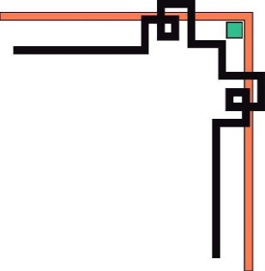

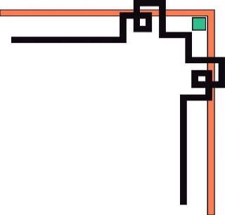
Figure 1
UBND QUẬN BẮC TỪ LIÊM
TRƯỜNG TRUNG HỌC CƠ SỞ XUÂN ĐỈNH

NM

HỒ SƠ SÁNG KIẾN KINH NGHIỆM
ĐỀ XUẤT XÉT, CÔNG NHẬN HIỆU QUẢ ÁP DỤNG
VÀ PHẠM VI ẢNH HƯỞNG CẤP QUẬN
1. Đơn yêu cầu công nhận sáng kiến
2. Báo cáo tóm tắt sáng kiến, kinh nghiệm
3. Bản mô tả nội dung cơ bản của sáng kiến
4. Các tài liệu minh chứng cho sáng kiến, kinh nghiệm

Biện pháp quản lý nâng cao kỹ năng ứng xử có văn hoá
trên không gian mạng cho học sinh trường THCS Xuân Đỉnh

Lĩnh vực/Môn : Quản lý
Cấp học : Trung học cơ sở
Tên Tác giả : Lê Thị Thu Hà
Đơn vị công tác : Trường THCS Xuân Đỉnh
Chức vụ : Hiệu trưởng

Bắc Từ Liêm, tháng 4/2024
Figure 2

